GUÍA DE APRENDIZAJE: HISTORIA, GEOGRAFÍA Y CS. SOCIALES / 2020
UNIDAD: DE LA HOMINIZACIÓN AL SURGIMIENTO DE LAS CIVILIZACIONES
7MO BÁSICO

Nombre | Curso: | Fecha:
Instrucciones Generales:
- La presente guía debes leerla con atención y dedicación, ya que aquí se presentan contenidos que complementan lo visto en clases, además de algunos contenidos nuevos que serán retomados una vez que se retomen las actividades con normalidad en el colegio.
- Las actividades deben desarrollarse por completo dentro del mismo documento, en el espacio destinado para ello.
- Si bien esta guía no considera una evaluación directa, será considerada como actividad acumulativa y, por lo tanto, conformará una calificación.
- La guía debes enviarla al correo que se indica más abajo, adjuntando tu nombre y apellidos, y el curso al que perteneces.
Correo al que debe enviarse la guía: profesor.richardmontalva@gmail.com | Fecha máxima de envío:  Viernes 20 de Marzo.

LECCIÓN 1
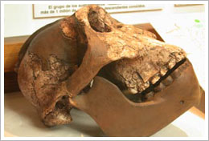
¿QUÉ ESPECIES FORMARON PARTE DEL PROCESO EVOLUTIVO DE LOS SERES HUMANOS?, ¿QUÉ CARACTERIZÓ A ESTAS ESPECIES?
Introducción: Para introducir la lección, observa y toma nota del siguiente video:

https://www.youtube.com/watch?time_continue=287&v=ncaMljHBCZk&feature=emb_title
Desarrollo: Lee y analiza lo expuesto a continuación. Se te recomienda trabajar con tu cuaderno y tomar nota de lo más relevante.

L
os cambios biológicos y culturales que fueron parte del proceso evolutivo de la especie humana se produjeron a lo largo de millones años de manera gradual y discontinua.
Muchas veces este proceso se ha representado como una transformación lineal de una especie a otra hasta llegar a la especie Homo sapiens. Sin embargo, las investigaciones señalan que, hasta hace aproximadamente
25 000 años, la Tierra fue el hogar de variadas especies de homininos, muchas de las cuales coexistieron y se relacionaron entre sí.
Nuestro conocimiento al respecto es parcial y probablemente existen muchas otras especies y conexiones por descubrir.

Actividad: Lee y desarrolla las actividades propuestas en el espacio destinado para ello.

- Completa el siguiente cuadro resumen con la información de la ficha adjunta. Si quieres, puedes investigar en internet para obtener mas datos sobre cada especie.

Nombre de la especie | Hábitat | Características Físicas | Desarrollo Cultural

- Observa y completa el mapa con la siguiente información. (Para ubicar lo solicitado, debes mover los cuadros de texto al lugar que corresponde)

- Ubica el nombre de cada continente
- Ubica el nombre de los océanos.
- Ubica cada especie en los continentes que habitaron.

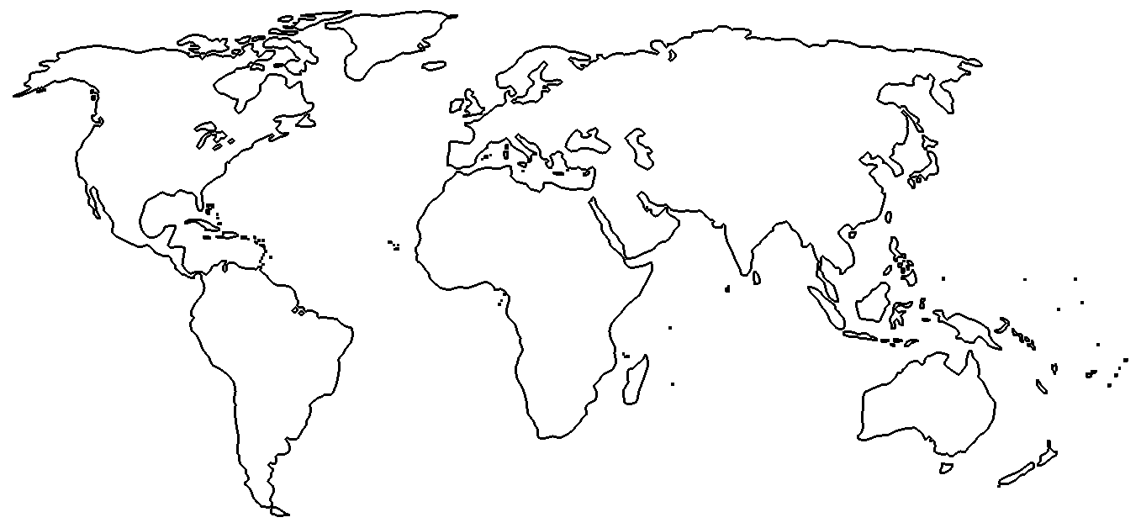
América
Homo Sapiens
Australopithecus
O. Atlántico
Europa
Antártica

O. Indico
Asia
África
Homo neanderthalensis
Homo Habilis

Homo Erectus
Oceanía
O. Pacífico

LECCIÓN 2
¿CÓMO FUE EL PROCESO DE EXPANSIÓN DEL HOMO SAPIENS POR EL PLANETA?, ¿CUÁLES SON LAS POSIBLES RUTAS QUE SIGUIÓ PARA POBLAR AMÉRICA?
Desarrollo: Lee y analiza lo expuesto a continuación. Se te recomienda trabajar con tu cuaderno y tomar nota de lo más relevante.
Introducción: Para introducir la lección, observa y toma nota del siguiente video:

https://www.youtube.com/watch?v=1KB-1kzgcVg

H
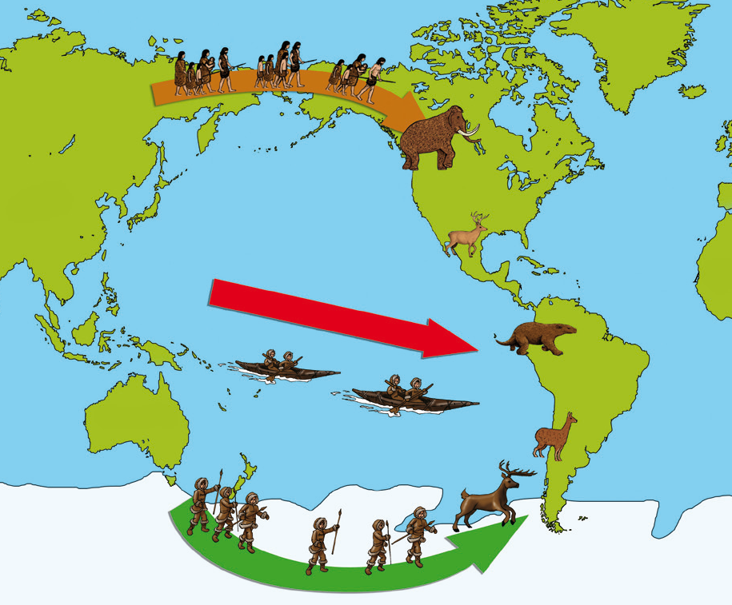
ace unos 100 mil años, la especie Homo sapiens (de la que todos los seres humanos actuales somos parte) comenzó a migrar de África y, en unos milenios, logró habitar todos los continentes.
De acuerdo con los hallazgos, el último continente que pobló fue América, proceso sobre el cual se han propuesto diversas teorías que han intentado explicar las rutas seguidas por la población migrante,
el origen de dichas poblaciones, su antigüedad y el modo en que se dispersaron por el resto del continente.
Respecto a su antigüedad, la teoría del poblamiento tardío o consenso de Clovis fue la que generó mayores acuerdos durante el siglo XX. En ella se sostiene que, tras el paso de población por el estrecho
de Bering, las primeras culturas se formaron en América del Norte (poblado de Clovis), hace unos 10 000 años y que desde allí se habrían expandido al resto del continente.
No obstante, los descubrimientos de poblados más antiguos, principalmente en Sudamérica, como los hallazgos de Monte Verde (Para complementar, observa este video: https://www.youtube.com/watch?v=YTHQ6WMt32s) en el sur de Chile, cuestionaron ese consenso y dieron inicio a nuevas
teorías, las que sostienen la idea de un poblamiento temprano o preclovis.

Algunas Teorías sobre el Poblamiento Humano
Ruta de Bering
Es la teoría más aceptada. Postula que los primeros habitantes de América llegaron desde Asia atravesando un “puente terrestre” que unió Siberia con Alaska durante la última glaciación.
Alex Hrdlicka, junto con defender esta teoría, afirmó que la población americana tendría un único origen: asiático.
Ruta costera
Postula que grupos humanos cruzaron a América siguiendo las costas existentes entre Asia y América del Norte. Esta teoría permitiría explicar cómo en unos milenios gran parte del territorio americano habría sido ocupado. Propuesta por varios investigadores, en la actualidad tiene gran aceptación.
Ruta atlántica
Postula que grupos humanos habrían navegado desde Europa a América, bordeando las costas de Islandia y Groenlandia. Hasta hoy, los investigadores discuten su importancia e impacto sobre el territorio americano, ya que se habría tratado de reducidas oleadas migratorias.

Ruta Oceanía - Antártica
Postula que poblaciones provenientes de Australia habrían llegado a América atravesando la Antártica, cuyo clima en ese momento habría permitido un viaje de esas características.
Postulada por Mendes Correia, ha sido muy difícil de verificar por la falta de evidencias.
Ruta transpacífica
Postula que grupos humanos de la Polinesia y la Melanesia habrían llegado a América navegando por las islas del océano Pacífico sur.
Paul Rivet, autor de esta teoría, reconoció otras posibles rutas y planteó la hipótesis de un origen múltiple de la población americana.

.

Actividad: Lee y desarrolla las actividades propuestas en el espacio destinado para ello.

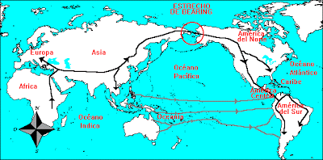
- En base a la lectura de cada teoría, y apoyándote en el Mapa trabajado en la Lección 1, ubica según corresponda, cada una de las teorías. (Para ubicar lo solicitado, debes mover los cuadros de texto al lugar que corresponde)

RUTA COSTERA

RUTA TRANSPACÍFICA

RUTA ATLÁNTICA

RUTA OCEANÍA - ANTÁRTICA

RUTA DE BERING

- Reflexiona y responde: Según tu punto de vista, ¿cuál de las teorías te parece más valida? Señala al menos dos argumentos que permitan sostener tu apreciación.
Responda aquí:

